ЗВІТЗ ЛАБОРАТОРНОЇ РОБОТИ

За курсом «Інформатика і Програмування»

студент(а/ки) групи ПА-21-1

Редькин Владислав

кафедра комп’ютерних технологій, ДНУ

2018/2019н.р

1. Система повинна вивести «HELLO!», квардрат з символів та анкету користувача.
2. Я написав код для виведення данних в программі Microsoft Visual Studio 2019 на С++.

#include <iostream>

#include <conio.h>

int main()

{

setlocale(LC_ALL, "Russian");

std::cout << "Hello!" << std::endl;

std::cout << "---------" << std::endl;

std::cout << "| |" << std::endl;

std::cout << "| |" << std::endl;

std::cout << "| |" << std::endl;

std::cout << "---------" << std::endl;

std::cout << " Фамилия : Редькин" << std::endl;

std::cout << " Имя : Владислав" << std::endl;

std::cout << " Отчество : Дмитриевич" << std::endl;

std::cout << " Пол : мужской" << std::endl;

std::cout << " Дата рождения : 31.05.2003" << std::endl;

std::cout << " Адрес : Город Днепр, улица Лодкина 3" << std::endl;

std::cout << "Номер телефона : 0658975869" << std::endl;

std::cout << " Место учебы : ДНУ" << std::endl;

std::cout << " Класс : 1 курс" << std::endl;

std::cout << " Хобби : Программирование" << std::endl;

return 0;

}

1. Поле для написанная данних в лівій частині , вивод та список помилок знаходяться знизу, кнопки «фалй», «Правка», «Вид» и тд зверху.
2. 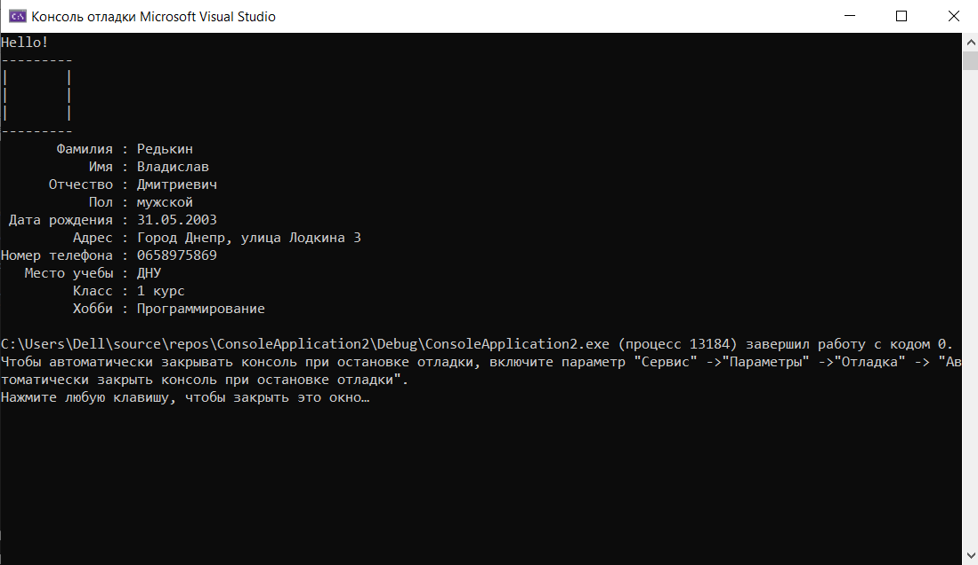
3. Помилок не виявлено.